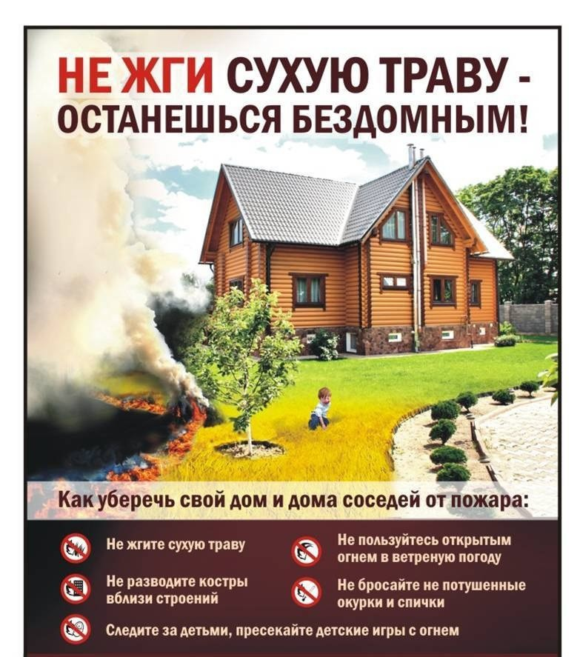

В случае возникновения чрезвычайной ситуации
звоните по телефонам 101 и 112
с любого оператора сотовой связи

